**PYGAME**

**SUMÁRIO**

1 Començando 3

1.1 Instalando 3

1.2 Importando 3

1.3 Estrutura básica 4

2 Tela (screen) 5

2.1 Criando a tela 5

2.2 Alterando o titulo da janela 5

2.3 Alterando a cor da janela 5

3 Figuras 7

3.1 Carregando a figura 7

3.2 Alterando o tamanho 7

3.3 Desenhando a imagem 7

4 Verificar pressionamento de tecla 9

# Començando

## Instalando

O pygame é um framework que não é nativo do python, ou seja, para utiliza-lo precisamos instalar.

A instalação pode ser realizado através do PIP pelo terminal.

pip install pygame

Caso não de certo, pode ser por que a instalação do python não inseriu as variáveis de sistema. Neste caso utilize o código abaixo:

python -m pip install pygame

## Importando

A importação é realizada de forma normal

import pygame

## Estrutura básica

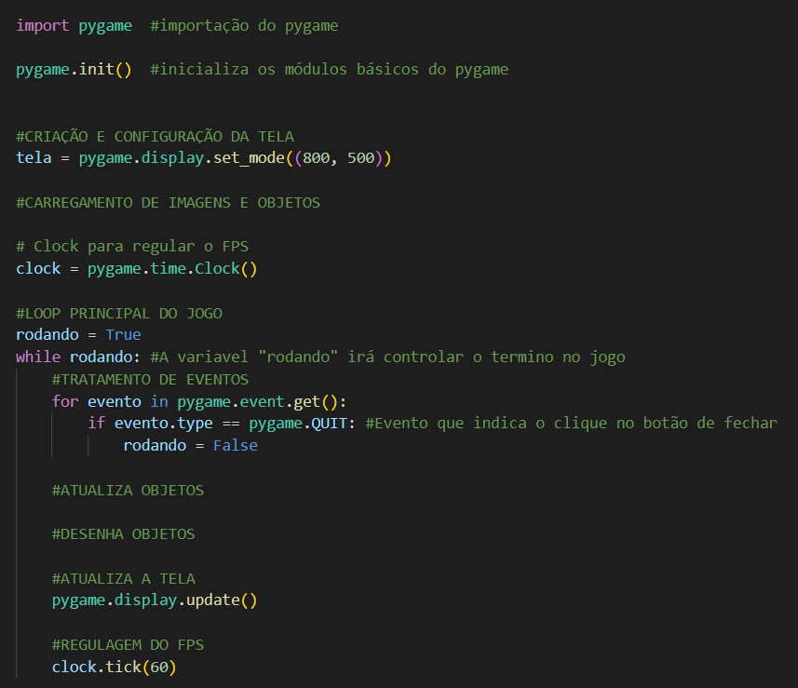

# Tela (screen)

Esta é a janela do jogo.

## Criando a tela

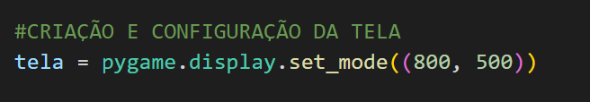

Explicação

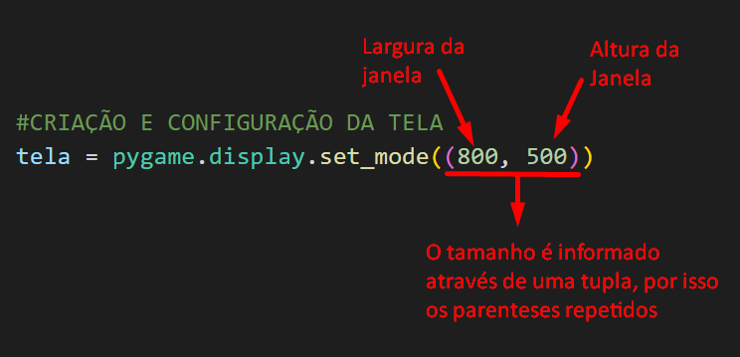

## Alterando o titulo da janela

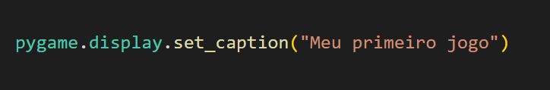

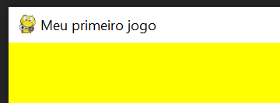

## Alterando a cor da janela

A escolha da cor é realizado através do método “fill”, deve-se passar como parâmetro uma tupla ou lista contendo os valores RGB da cor.

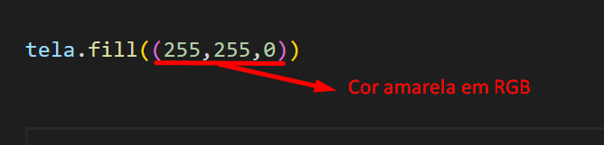

Para melhorar a legibilidade do código, você pode criar constantes com as cores que você irá utilizar.

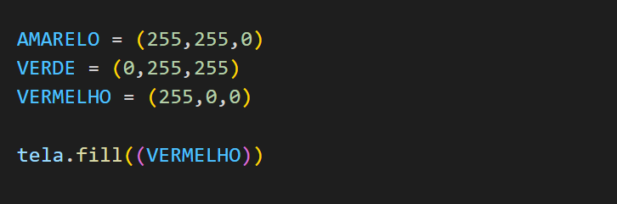

# Figuras

O pygame é capaz de trabalhar com vários tipos de imagem, como, JPG, PNJ e BMP.

Ele também aceita GIF, mas sem a animação.

## Carregando a figura

Antes de utilizar as figuras é necessário carrega-las em uma variável, desta forma, quando você precisar utiliza-la, basta utilizar a variável.

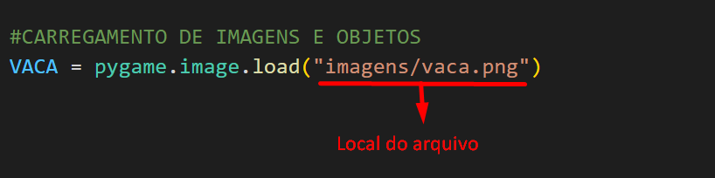

## Alterando o tamanho

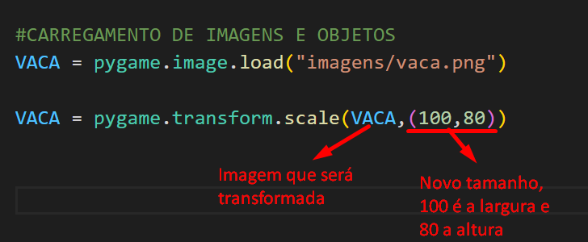

## Desenhando a imagem

A imagem é desenha dentro do loop para desta forma ela possa se mexer caso você altere os valores da posição da imagem

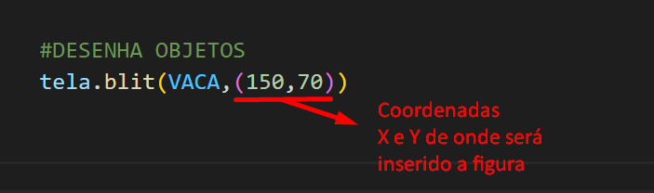

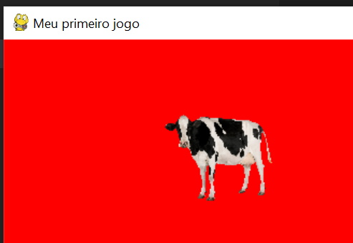

# Verificar pressionamento de tecla

O método “get_pressed()” retorna um dicionário onde a chave é o código da tecla e o valor é TRUE ou FALSE para responder se ela está pressionada ou não.

